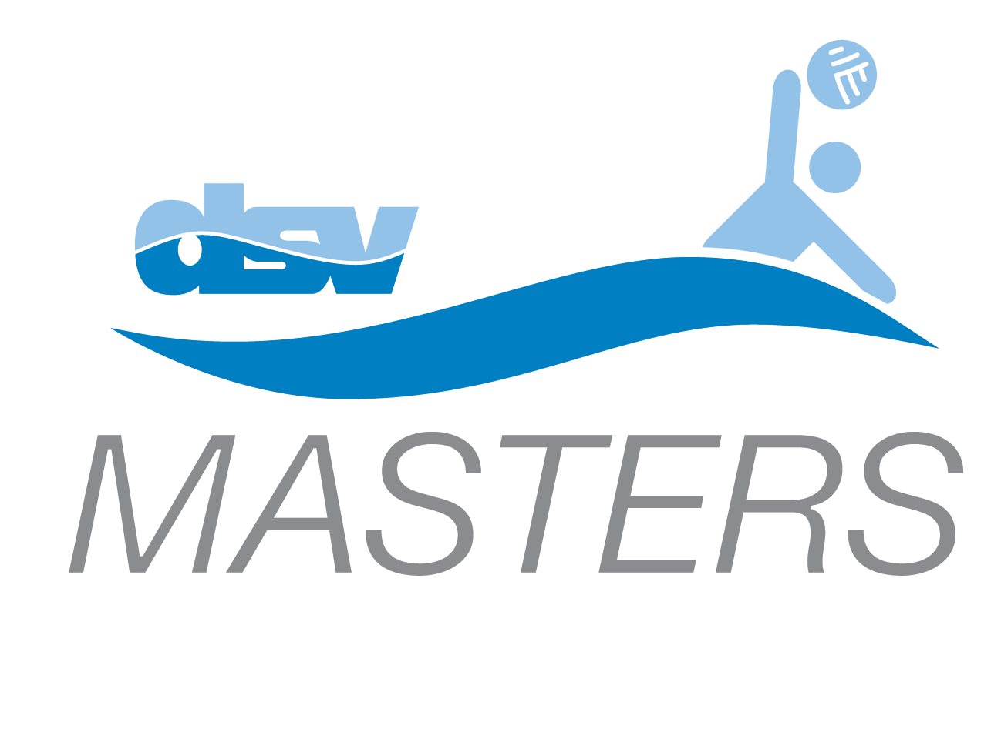

Ausschreibung

23. Deutsche Meisterschaft der Masters
im Wasserball 2018

Hiermit werden alle spielberechtigten Vereine aufgerufen
an der Deutschen Meisterschaft im Wasserball teilzunehmen.

Spielberechtigt sind jeweils Männer und Frauen des Jahrganges 1988 und älter.
Die Meldung erfolgt bis zum 31.12.2017 durch die Vereine.
Es wird in folgenden AK gespielt:
Männer: AK 30+, 35+, 40+, 45+, 50+, 55+, 60+, 65+ und 70+.
Frauen: AK 30+, 40+ und älter.
Die Meldegebühr beträgt pro Mannschaft 200,00 €.
Die Zahlung sollte zweckmäßigerweise per Einzugsermächtigung (abzurufen unter http://www.dsv.de/masterssport/wasserball/dm/) erfolgen.
Bei Überweisung des Meldegeldes wird gebeten diese ab dem 02.01.2018 bis zum 22.02.2018 auf das Konto des Deutscher Schwimm-Verbandes e.V. unter Hinweis: „DM Masters Wasserball 2018 + Vereinsnamen + AK“ vorzunehmen:
IBAN: DE54 5205 0353 0002 0650 69
BIC/SWIFT: HELADEF1KAS
Zieht ein Verein seine Mannschaft zurück, wird gem. § 14 Abs. 2 WB –A-Teil-, ein erhöhtes nachträgliches Meldegeld in Höhe von 750,00 €.- fällig.
- Es gelten die Wettkampfbestimmungen (WB), die Rechtsordnung (RO), die Wettkampfpassordnung (WKP) und die Antidopingbestimmungen (ADP) des Deutschen Schwimmverbandes (DSV).
- Spieler sind nur für einen Verein spielberechtigt!
- Die Zweitstartrechtregelung ist aufgehoben, d.h. es können beliebig viele Spieler mit Zweitstartrecht für einen Verein in dieser AK spielen!
Spieler Männer der DWL sind nicht spielberechtigt, außer: Männer ab der AK 40+, die nicht auf der Stammspielerliste der DWL stehen sind spielberechtigt.
- Gehen mehr als 6 Anmeldungen für eine AK ein können Vorrunden Turniere gespielt werden.
- Gehen nur 3 Anmeldungen für eine AK ein kann eine Doppelrunde gespielt werden.
- Der Spielmodus wird nach Abschluss der Meldungen festgelegt.
- Folgende Termine sind für eventuelle Vorrunden Turniere vorgesehen:
10./11.03.18 (Vorrunde)
21./22.04.18 (Ersatztermin)
- Das Endturnier, Ausrichter Düsseldorfer SC, findet vom 06.07.-08.07.18 statt.
- Der Freitag ist als Wettkampftag anzusehen! Der Turnierbeginn wird auf 10:00 Uhr festgelegt.

Vereine die Interesse haben ein „ eventuelles Vorrunden-Turnier“ auszutragen bewerben sich bitte schriftlich beim Rundenleiter bis zum 31.12.17

Die Meldung muss folgendes beinhalten:
Verein (offizieller Briefbogen), zuständiger Ansprechpartner i.S. Masters-Wasserball, Telefon / Fax / E-Mail, privat und geschäftlich, Anschrift.
Meldeanschrift:
Frieder Class, Gutenbergstr. 2-4, 69502 Hemsbach
(Fax: 06201-7802190, E-Mail: Frieder.Class@online.de)
Frieder Class
RL DSV Masters Wasserball

